Мы тоже имеем права
«Свобода одного человека
заканчивается там, где начинается
свобода другого."
М.Бакунин
Сегодня такое время, когда можно о том, что думаешь, говорить, не боясь, и делать то, что считаешь нужным. Но говорить и действовать можно только по закону, не нарушая прав и свобод других людей.
К сожалению, в жизни нам приходится бывать в таких ситуациях, когда нарушают наши права, и чаще всего права детей, так как защитить себя дети не могут.
Как научить ребят быть защищёнными, не бояться говорить, что думаешь и делать, как позволяет закон?
Совсем недавно, если смотреть на время с позиций многовековой истории человечества, категория «прав ребенка» стала утверждаться в общественном сознании. Прошло немногим более двух десятков лет с того момента, как ребенок стал особым и самостоятельным субъектом права. За 11 лет до окончания столетия, принесшего миру кровопролитные войны и лишения, человеческое сообщество, дабы не лишиться надежды на свое лучшее будущее, приняло Соглашение, которое на международном уровне определило основные права каждого живущего на Земле ребенка, взяв на себя обязательства по соблюдению и особой защите его прав и свобод. Этот документ называется Конвенцией о правах ребенка, и он был принят Генеральной Ассамблеей Организации Объединенных Наций 20 ноября 1989 года. Россия является страной, взявшей на себя обязательства уважать, обеспечивать и защищать все права ребенка, предусмотренные этим международным договором.
Как правило, говоря о правах детей, мы подразумеваем не узкий юридический аспект, а широко понимаемую защиту прав ребенка на заботу и ласку, внимание со стороны родителей, на защиту от безнадзорности и жестокого обращения со стороны взрослых. И нельзя упускать из виду защиту прав на здоровье, на участие в играх, отдых, право на уважение человеческого достоинства, на реализацию природных особенностей, на адаптацию ребенка в социуме.
Знают ли наши дети о своих правах? Говорят ли им об этом?..
В Староюрьевской средней школе правовому воспитанию детей и подростков уделяется особое внимание: мероприятия по правовому просвещению и воспитанию занимают важное место в её работе. Игровые формы способствуют ненавязчивости и «нескучности» материала, ведь в целом информация не столь проста для усвоения детьми.
Мы не сможем воспитать грамотных и компетентных в праве молодых граждан нашей страны, если будем впервые начинать работу лишь на уроках правового обучения в старших классах. Правовое просвещение должно начинаться гораздо раньше — и наша цель сделать его увлекательным и насыщенным.
В ноябре 2012 года в рамках правового месячника с целью повышения правовой компетентности обучающихся в школе организовано прошло множество мероприятий, подготовленных учителями – предметниками, классными руководителями, сотрудниками профилирующих служб.
Посредством дополнительного образования в рамках преподавания дополнительной образовательной программы «Духовное здоровье человека» и работы Театральной студии «Созвездие» осуществлён проект «Мы тоже имеем права!».
Итогом проекта стало театрализованное представление с одноимённым названием, в нём приняли участие юные актёры студии: Перегудова Ольга, Решетов Алексей, Попова Анастасия, Егорова Екатерина, Чеканов Владислав, Копылова Ирина, Копылова Екатерина, Стребков Максим, Мишина Юлия, Игнатов Илья, Кулакова Анна, Неретин Дмитрий. Ребята обыграли ситуации из известных детям сказок, в которых нарушаются или соблюдаются права. Так, Карабас Барабас нарушал права кукол на свободу, лишал их возможности отдыхать и учиться, за что был наказан: куклы убежали от него и, воспользовавшись своим правом на развитие творческих и интеллектуальных возможностей, создали театр и занялись в нём тем, что им по душе. Женя из сказки «Цветик- семицветик» помогла больному Вите стать здоровым, обеспечив тем самым право на охрану здоровья, Добрая фея вернула возможность девочке Золушке отдыхать после физической нагрузки, Герда спасла своего друга Кая из ледового плена, не испугавшись никаких препятствий, тем самым подчеркнув Снежной королеве, что ребёнок имеет право жить в своей семье и не может насильно где – либо удерживаться, ну, а добрый доктор Айболит позволил детям воспользоваться своим правом на достойный медицинский уход и здоровую питательную пищу, без боли их вылечив.
На выступление были приглашены учащиеся младших классов, для которых весёлое костюмированное представление, в котором добро всегда побеждает зло, стало увлекательным и красочным шоу. Зрители с удовольствием смотрели за тем, что происходит на сцене, отвечали на вопросы и от всей души аплодировали.
По завершению представления, на занятиях творческих объединений, занимающихся по программе «Духовное здоровье человека» (педагог Куликова Н.М.) ребята подытожили полученные знания и озвучили подобные ситуации из реальной жизни. Теперь они знают больше о своих правах и имеют представление, как поступать в случае их нарушения.

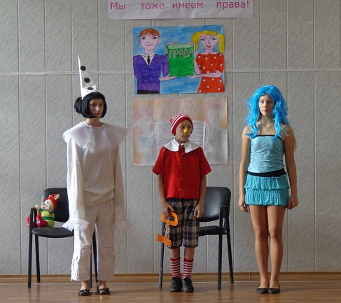

Куликова Надежда Михайловна,
педагог дополнительного образования
МБОУ Староюрьевской сош

